Projektas
Pirkimo dokumentų 1 priedas

PROJEKTO „LICENCIJAVIMO PROCESO MODERNIZAVIMAS IR STANDARTIZAVIMAS“ INVESTICIJŲ PROJEKTO IR PROJEKTO ĮGYVENDINIMO PLANO PARENGIMO PASLAUGŲ ĮSIGIJIMAS

TECHNINĖ SPECIFIKACIJA

- PIRKIMO OBJEKTAS

  - Pirkimo objektą sudaro projekto „Licencijavimo proceso modernizavimas ir standartizavimas“ (toliau – Projektas) investicijų projekto (toliau – Investicijų projektas) ir Projekto įgyvendinimo plano (toliau – PĮP) parengimo paslaugos (toliau kartu – Paslaugos).
  - Projektą planuojama įgyvendinti Europos Sąjungos Tarybos sprendimu patvirtinto Lietuvos ekonomikos gaivinimo ir atsparumo didinimo plano įgyvendinimo priemonės Nr. 05-002-01-07-08 „Kurti technologinius sprendimus ir įrankius, leidžiančius saugiai ir patogiai naudotis paslaugomis“ lėšomis.
  - Projekto organizacija:
Projekto pareiškėjas – Lietuvos Respublikos ekonomikos ir inovacijų ministerija;
Projekto partneriai – Informacinės visuomenės plėtros komitetas, Viešoji įstaiga „Inovacijų agentūra“, Valstybės įmonė Registrų centras, kitos suinteresuotos įstaigos.

- ESAMOS SITUACIJOS APIBŪDINIMAS

  - Šio Projekto apimtyje licencija laikomas dokumentas (leidimas, liudijimas, teikimas, atestatas, sprendimas, sertifikatas, pažymėjimas ar panašiai), reikalingas tam tikrai ūkinei veiklai pradėti ar vykdyti, įrašymas ar įsirašymas į sąrašą, registrą, valstybės informacinę sistemą (toliau – IS), kuriais įgyjama teisė pradėti ar vykdyti tam tikrą ūkinę veiklą, privalomas informacijos pateikimas prieš pradedant vykdyti ūkinę veiklą (kitaip – deklaracija / pranešimas), taip pat kitoks leidimo vykdyti ūkinę veiklą suteikimas. Licencijos sąvoka labai plati ir apima ne tik licencijas, kurios reikalingos pradedant ūkinę veiklą, bet ir licencijas reikalingas ūkinės veiklos vykdymo metu. Licencija laikomi ir leidimai, kuriais suteikiama teisė atlikti konkretų veiksmą vykdant ūkinę veiklą (pavyzdžiui, statybos leidimai, leidimas nukirsti medį, eksporto (tam tikro produkto tam tikro kiekio) licencijos), taip pat ūkinei veiklai naudojamų darbo priemonių ar įrankių registravimas (pavyzdžiui, lošimo įrenginio sertifikatas, transporto priemonės patvirtinimo pažyma), be kurio veikla negalėtų būti vykdoma norimu būdu, priemonėmis ar įrankiais. Ūkinė veikla Lietuvos Respublikos konkurencijos įstatyme apibrėžiama, kaip gamybinė, komercinė, finansinė ar profesinė veikla, susijusi su prekių pirkimu ar pardavimu, išskyrus atvejus, kai fiziniai asmenys prekę įsigyja asmeniniams ir namų ūkio poreikiams tenkinti. Ūkinė veikla pagal apibrėžimą užsiima tik prekių pirkimu ir pardavimu, tačiau šio Projekto apimtyje paslaugų suteikimas irgi laikomas ūkine veikla.
  - Šiuo metu Lietuvoje daug ūkinių veikų yra licencijuojamos. Licencijų yra labai įvairių nuo statybų leidimų iki vaistų importavimo ar registravimo, leidimų parduoti alkoholį viešose vietose iki licencijų vykdyti švietimo veiklą ir taip toliau. Dėl tokio didelio licencijų skaičiaus už jų išdavimą yra atsakingas ir nemažas skaičius viešojo administravimo subjektų.
  - Įvertinus viešojo administravimo subjektų, išduodančių licencijas, skaičių, licencijuojamų ūkinių veiklų skaičių, licencijų skaičių ir jų skirtumus licencijavimo procesas kiekvienai licencijų rūšiai gali ženkliai skirtis. Tačiau bendru atveju, bet kuris licencijavimo procesas gali būti atvaizduojamas standartiniu paslaugų gavimo modeliu ir būti sudarytas iš kelių panašių licencijavimo veiklų (pvz.: paraiškos tikslinimas).
  - Ekonomikos ir inovacijų ministerija parengė Licencijavimo proceso modernizavimo ir standartizavimo galimybių studiją (pridedama Galimybių studija Lic GS v1.0.docx ir jos priedai Lic GS-Biudžetas.xlsx; Lic GS-Licencijavimo sistemų sąrašas.xlsx; Lic GS-Licencijų apklausos analizė.xlsx; Lic GS-Licencijų statistikos analizė.xlsx; Lic DG-SNA.xlsx). Galimybių studijoje išnagrinėtos galimo sprendimo alternatyvos ir pasirinktas tinkamiausias sprendimas.
  - Žemiau esančioje diagramoje pateikiama principinė pasirinkto sprendimo diagrama. Sprendimas sugrupuotas pagal veiklos grupes. Pasirinktas sprendimas nėra vientisa nedaloma programų sistema, bet paskirstyta (angl. distributed) per keletą skirtingų programų sistemų, siekiant efektyviai išnaudoti esamus informacinius išteklius ir resursus.
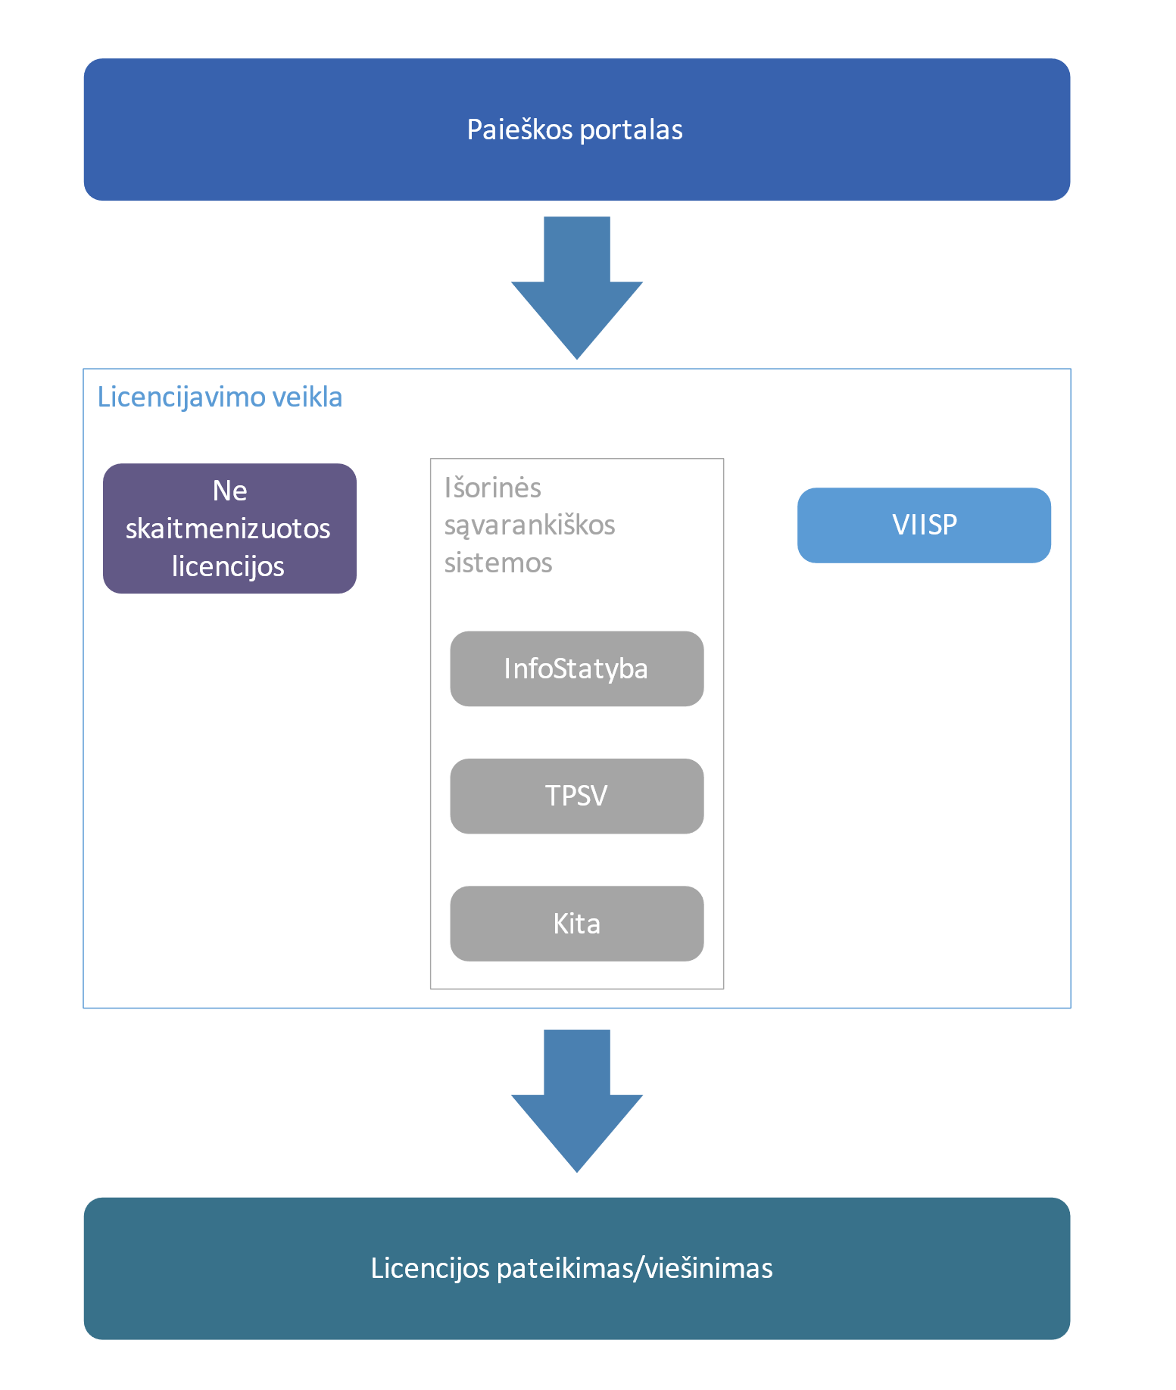
1 paveikslas. Pasirinkto sprendimo koncepcijos diagrama

  - Pasirinktą sprendimą sudaro trys esminiai sluoksniai:
    - Paieškos portalas – šis sluoksnis skirtas informacijos apie ūkio subjektui reikalingą licenciją paieškai. Paieškos portale egzistuos ne tik standartinė paieška pagal žodžių junginius, bet taip pat ir vedlys. Vedlys suteiks galimybę vartotojui gauti visą informaciją, reikalingą jo norimai veiklai pradėti. Paieškos portalas nukreips ūkio subjektą į atitinkamą(-as) instituciją(-as), vykdančią(-ias) licencijavimo veiklą arba į atitinkamą IS, kurioje ūkio subjektas galės užsisakyti reikiamą licenciją. Paieškos portalas bus realizuotas ir prižiūrimas Viešosios įstaigos Inovacijų agentūra Kontaktinio centro informacinėje sistemoje.
    - Licencijavimo veikla – šiame sluoksnyje vyksta visos veiklos, reikalingos licencijai gauti tiek iš ūkio subjekto pusės, tiek iš licencijavimo veiklą vykdančios institucijos pusės. Į šias veiklas įeina, bet tuo neapsiriboja: paraiškos pateikimas, paraiškos vertinimas, apmokėjimas už paslaugas, patikrinimų vykdymas, registravimas ir kita. Sluoksnyje egzistuoja šie elementai:
    - Ne kompiuterizuotos licencijos – tai licencijų grupė, kurių dėl per mažo išduodamų licencijų skaičiaus ar kitų priežasčių neefektyvu kompiuterizuoti.
    - Išorinės savarankiškos IS – tai aukštą brandos lygį pasiekusios IS, kurios naudojamos konkrečios srities licencijavimo veiklai vykdyti.
    - Valstybės informacinių išteklių sąveikumo platforma (toliau – VIISP) – ši platforma diagramos kontekste atspindi visas licencijas, kurių licencijavimo procesas gali būti perkeltas ar dalinai perkeltas į VIISP. Projekto metu VIISP numatyta preliminariai realizuoti 124 licencijas, siekiant automatizuoti licencijų išdavimo procesą maksimaliam realizuojamų licencijų kiekiui.
    - Licencijos pateikimas/viešinimas – šiame sluoksnyje licencijas išduodanti institucija pateikia licenciją ūkio subjektui bei viešina licenciją. Projekto metu siekiama sukurti aplinką, kurioje navigacija tarp paieškos portalo ir Licencijų informacinės sistemos (toliau – LIS) būtų minimaliai juntama, pasitelkiant vieno prisijungimo (angl. sigle sign on) principą, suvienodinant sistemų dizainą, sukuriant atitinkamas nuorodas į reikalingas paslaugas (peržiūrėti naudotojo turimas licencijas vieno mygtuko paspaudimu iš paieškos portalo naudotoją nukreipiant į jo turimas licencijas LIS).

- PROJEKTO UŽDAVINIAI IR VEIKLOS

  - Projekto uždaviniai:
    - Sukurti sąlygas visą reikiamą informaciją dėl licencijų, reikalingų ūkinei veiklai pradėti ar vykdyti, gauti vienoje vietoje;
    - Palengvinti komunikaciją tarp ūkio subjektų ir licencijas išduodančių viešojo administravimo subjektų su licencijavimu susijusiais klausimais;
    - Vidutinio ir žemo brandos lygio licencijavimo procesus pakelti į aukštesnį brandos lygį.
  - Siekiant įgyvendinti Projekto uždavinius numatytos šios veiklos, suskirstytos pagal šių veiklų pobūdį:
    - Licencijavimo procesų reinžinerija ir reikalavimų jiems realizuoti bei susijusių programinių komponentų specifikavimas – Projekto metu identifikuotų poreikių analizė, licencijavimo procesų surinkimas ir reinžinerija, siekiant pritaikyti ir kuo įmanoma daugiau paslaugų automatizuoti, sukūrimo ar atnaujinimo reikalaujančių programinių komponentų reikalavimų rengimas.
    - Informacinio licencijavimo portalo realizavimas – įgyvendinamas informacinio portalo funkcionalumas, užtikrinantis patogų, greitą ir lengvai prieinamą informacijos apie licencijas suradimą.
    - Naujų licencijavimo e. paslaugų realizavimas ir esamų modernizavimas – numatytų kompiuterizuoti e. paslaugų reikalingos programinės įrangos sukūrimas ir konfigūravimas, esamų e. paslaugų tobulinimas.
    - Universalios licencijos gavimo inicijavimo e. paslaugos realizavimas – aibę numatytų licencijų apimančios universalios paraiškos funkcionalumo sukūrimas.
    - Esamų licencijavimo e. paslaugas teikiančių IS (pvz.: Informaciniai statybų vartai (Infostatyba), Vaistinių preparatų informacinės sistemos (VAPRIS), Integralios maisto ir veterinarijos informacinės sistemos (IMVIS) ar kt.) integravimas su vieningu licencijavimo e. paslaugų portalu – duomenų perdavimo sąsajų sukūrimas tarp licencijavimo veiklą vykdančių IS.
    - LIS modernizavimas susiejant licencijų gavėjų sritį su informaciniu licencijavimo portalu – nuorodų į LIS iš informacinio portalo pateikimas, vientiso navigavimo tarp dviejų sistemų sukūrimas, suvienodinant sistemų dizainą, užtikrinant vieno prisijungimo funkcionalumą (angl. sigle sign on), atitinkamų nuorodų į paslaugas išviešinimas.
    - kitos veiklos:
      - Projekto tikslinių grupių informavimas apie įgyvendintas Projekto veiklas (Projekto viešinimas).
      - Projekto administravimas ir vykdymas.

- PASLAUGŲ REZULTATAI

  - Paslaugų rezultatu bus laikomas parengtas Investicinis projektas ir PĮP, vadovaujantis Investicijų projektų metodika, patvirtinta Viešosios įstaigos Centrinės projektų valdymo agentūros direktoriaus 2014 m. gruodžio 31 d. įsakymu Nr. 2014/8-337 ir galiojančia Investicijų projekto perdavimo-priėmimo akto pasirašymo dieną, kuri paskelbta ES struktūrinių fondų svetainėje http://www.ppplietuva.lt/.
  - Rengiant investicijų projektą turi būti detaliai išanalizuotas pasirinktas sprendimas ir parengtos alternatyvos sprendimo įgyvendinimui.
  - Projekto „Licencijavimo proceso modernizavimas ir standartizavimas“ investicinis projektas naudojamas rengiant PĮP pagal patvirtintą Projektų administravimo ir finansavimo taisyklių, patvirtintų Lietuvos Respublikos finansų ministro 2022 m. birželio 22 d. įsakymu Nr. 1K-237 „Dėl 2021-2027 metų Europos Sąjungos fondų investicijų programos ir Ekonomikos gaivinimo ir atsparumo didinimo plano "Naujos kartos Lietuva" įgyvendinimo“ 1 priede pateiktą PĮP formą Projekto finansavimui iš Europos Sąjungos Ekonomikos gaivinimo ir atsparumo didinimo priemonės lėšų.
  - Rengiant Investicijų projektą turi būti atsižvelgiama į 2021–2030 m. Lietuvos Respublikos ekonomikos ir inovacijų ministerijos valstybės skaitmeninimo plėtros programoje numatytą pažangos priemonę Nr. 05-002-01-07-08 „Kurti technologinius sprendimus ir įrankius, leidžiančius saugiai ir patogiai naudotis paslaugomis“.
  - Rengiant Investicijų projektą privaloma naudoti parengtą Licencijavimo proceso modernizavimo ir standartizavimo galimybių studiją, išnagrinėti ir detalizuoti galimybių studijoje aprašytą pasirinktą sprendimo alternatyvą, išnagrinėti ir detaliai aprašyti licencijų išdavimo proceso standartizavimo tipus. Taip pat laikytis Perkančiosios organizacijos funkcijų vykdymą reglamentuojančių teisės aktų, valstybės informacinių sistemų kūrimą ir elektroninės informacijos saugą, elektroninių paslaugų kūrimą ir kitų su Projekto veiklų realizavimu susijusias veiklas reglamentuojančių teisės aktų reikalavimų.
  - Investicijų projektas turi apimti:
    - projekto konteksto analizę, įskaitant:
      - projekto socialinės-ekonominės aplinkos analizę;
      - projekto teisinės aplinkos analizę;
      - sprendžiamų problemų analizę;
      - tikslinių grupių poreikius;
    - projekto turinio parengimą, įskaitant:
      - projekto tikslų ir uždavinių aprašymą;
      - projekto atitikties strateginių investicijų planavimo dokumentų nuostatoms aprašymą;
      - projekto sąsajų su tiesiogiai bei netiesiogiai su Projektu susijusiais įgyvendintais ir įgyvendinamais projektais aprašymą;
      - projekto ribų aprašymą;
      - projekto įtakos kiekvienai tikslinei grupei ir jų suinteresuotumo Projektu aprašymą;
      - projekto organizacijos – Perkančiosios organizacijos ir Projekto partnerių – ir jų įsitraukimo įgyvendinant Projektą aprašymą;
      - siekiamų rezultatų aprašymą;
    - projekto įgyvendinimo galimybių ir alternatyvų analizę, įskaitant:
      - esamos situacijos analizę vertinamos problemos apimtyje, įvertinant padėtį, jei Projekto organizacija tęstų veiklą nedarydama jokių investicijų;
      - trumpąjį veiklų sąrašą Projekto tikslui pasiekti ir uždaviniams išspręsti;
      - Projekto įgyvendinimo alternatyvų bei kiekvienos alternatyvos įgyvendinimo ypatumų bei padarinių aprašymą;
    - finansinę analizę, kurioje turi būti išnagrinėti ir palyginti finansiniai Investicijų projektų įgyvendinimo alternatyvų lėšų srautai (investicijos, likutinė vertė, veiklos pajamos ir išlaidos, mokesčiai, finansavimas);
    - Ekonominę analizę, kurioje turi būti atliktas svarstomų projekto alternatyvų socialinio ekonominio poveikio vertinimas: nurodyta socialinė diskonto norma, įvertinant išorinį poveikį ir apskaičiuojant ekonominius rodiklius;
    - Jautrumo ir rizikos analizę, įskaitant:
      - jautrumo analizę:
      - Kintamųjų nustatymą;
      - Tarpusavio priklausomybės įvertinimą;
      - Elastingumo analizę;
      - Kritinių kintamųjų nustatymą;
      - scenarijų analizę;
      - kintamųjų tikimybes;
      - rizikų vertinimą:
        - Kintamųjų rizikos įverčių nustatymą;
        - Rizikos grupių aprašymą;
        - Vertės rizikos grupėse identifikavimą;
        - Rizikos grupių vertės laike identifikavimą;
      - įvertintą rizikos priimtinumą;
      - numatytus rizikų valdymo veiksmus.
    - Projekto vykdymo planą, įskaitant:
      - detalų pasirinktos alternatyvos aprašymą, įskaitant metodinių, organizacinių, teisinių, priemonių ir technologinių sprendimų aprašymą (funkcinę architektūrą, funkcinių komponentų ir bendrųjų reikalavimų);
      - Projekto trukmes ir etapus;
      - parengiamuosius veiksmus, kurie turės būti atlikti prieš įgyvendinant Projektą;
      - teisės aktų pakeitimų poreikį;
      - Projekto vietą, komandą, prielaidas ir tęstinumą fiziniu, veiklos rezultatų ir finansiniais aspektais;
    - Investicijų projekto santrauką, kurioje turės būti apibendrinti pagrindiniai skiriamieji Investicijų projekto aspektai.
  - Paslaugų teikėjas įsipareigoja dalyvauti aptariant Investicijų projekto turinį ir PĮP su suinteresuotomis šalimis bei pristatyti / paaiškinti Investiciniame projekte ir PĮP pateikiamą turinį, esant poreikiui, tiksinti Investicinį projektą ir PĮP iki kol bus pasirašyta Projekto finansavimo sutartis.
  - Paslaugų teikėjas teikiant paslaugas turi glaudžiai bendradarbiauti ir nuolat konsultuotis su Perkančiąja organizacija bei nuosekliai laikytis priimtų susitarimų. Priimti susitarimai fiksuojami susitikimų protokolais.
  - Paslaugų teikėjas visą dokumentaciją turi rengti Perkančiajai organizacijai lietuvių kalba elektroniniu (.docx ir/ arba .xlsx) formatu. Suteiktų paslaugų rezultatai, paslaugų priėmimo–perdavimo aktas turi būti Šalių pasirašytas kvalifikuotais elektroniniais parašais ir siunčiami elektroniniu paštu arba per Elektroninių pranešimų ir dokumentų pristatymo fiziniams ir juridiniams asmenims informacinę sistemą ePristatymas.
  - Paslaugų rezultatai rengiami ir Perkančiajai organizacijai pateikiami lietuvių kalba;
  - Projekto rezultatuose turi būti naudojamas Europos Sąjungos viešinimo ženklas;
  - Paslaugų teikėjas užtikrina, kad visi paslaugų teikime dalyvaujantys specialistai turėtų pakankamai sutarties įgyvendinimui reikalingų priemonių ir kompiuterinės įrangos. Sutarties įgyvendinimui reikalingų priemonių ir įrangos įsigijimo išlaidas padengia pats paslaugų teikėjas.
  - Už sutartyje numatytų paslaugų įgyvendinimą bus atsakingas paskirtas Perkančiosios organizacijos darbuotojas, nurodytas sutartyje. Paslaugų teikėjo darbo rezultatus tvirtins Perkančioji organizacija.
  - Perkančioji organizacija suteiks Paslaugų teikėjui turimus dokumentus ir informaciją, kuri galėtų padėti šioje techninėje specifikacijoje numatytoms paslaugoms atlikti ir rezultatams pasiekti.
  - Investicijų projektas ir PĮP turi būti parengti per 60 kalendorinių dienų nuo sutarties pasirašymo dienos, šios Paslaugos suteikimas patvirtinamas Paslaugų atlikimo perdavimo –priėmimo aktu. Pasirašius Paslaugų atlikimo priėmimo – perdavimo aktą ir pateikus sąskaitą faktūrą Paslaugų teikėjui sumokama šešiasdešimt procentų (60%) sutarties kainos, likusi sutarties kainos dalis Paslaugos teikėjui sumokama pasirašius Projekto finansavimo sutartį ir pateikus sąskaitą faktūrą.

__________________

Pastaba: Projekto finansinė ir ekonominė analizė turi būti atlikta vadovaujantis Europos Komisijos parengtu investicinių projektų kaštų–naudos analizės vadovu (angl. „Guide to cost-benefit analysis of investment projects“, Economic appraisal tool for Cohesion Policy 2014-2020, 12.2014).

